**Доклад на педагогическом совете**

**«Отчет по организации опытно-экспериментальной деятельности в старшей группе».**

Экспериментирование является эффективным средством интеллектуального развития дошкольников.

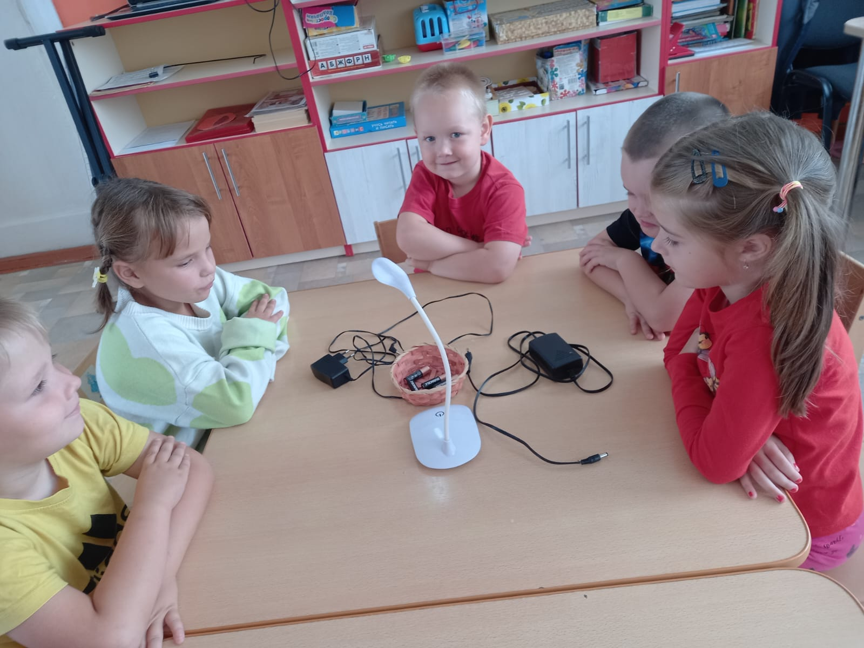

Любой ребенок вовлечен в нее постоянно: он рвет бумагу, разбирает игрушки, играет с песком, водой и снегом. Наша задача – помочь дошкольнику в проведении исследований, сделать их полезными и безопасными для ребенка и его окружения. В современной образовательной практике значение самостоятельной исследовательской деятельности ребенка недооценивается. Мы торопимся научить ребенка тому, что сами считаем важным. А он сам хотел бы исследовать практически все.

Поэтому исследовательское поведение для дошкольника - главный источник получения представлений о мире.

В своей работе я широко использую опытно – экспериментальную деятельность дошкольников.

Проблема развития интеллектуально-творческого потенциала личности ребенка одна из главных образовательных задач. У каждого ребенка индивидуальные познавательные способности. Способности обнаруживаются не в знаниях, умениях и навыках, как таковых, а в динамике их приобретения.

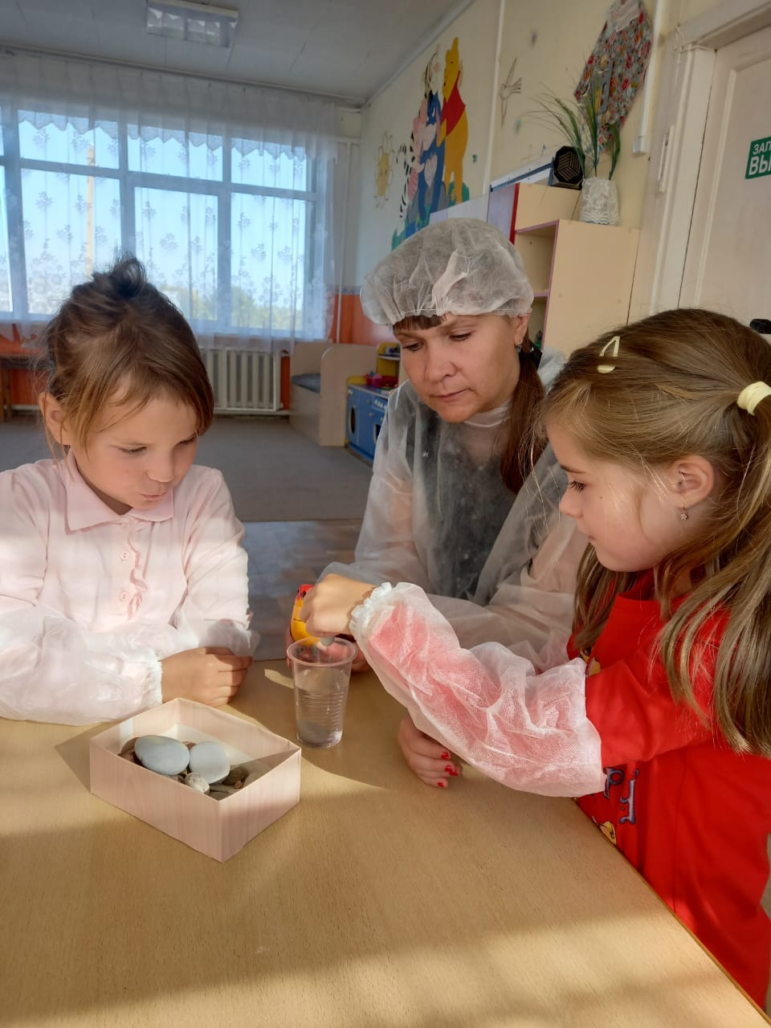

Размещение материала для познавательно-исследовательской деятельности должно быть мозаичным, в нескольких спокойных местах группового помещения, чтобы дети не мешали друг другу.

Часть объектов для исследования в действии может быть стационарно расположена на специальном дидактическом столе *(или паре обычных столиков, приспособленных для этой цели)*. Остальные объекты для исследования и образно-символический материал располагаю в поле зрения детей непосредственно перед началом их свободной деятельности. Целесообразно разделяю весь материал на несколько функционально равнозначных комплектов и периодически в течение года меняю их, чтобы вызывать волны интереса детей к новым или немного "подзабытым" материалам.

В уголке природы оборудована *«мини-лаборатория»*, это такое место, оснащенное специальным оборудованием, разнообразным материалом, где дети проводят самостоятельную и совместную со взрослым исследовательскую деятельность. Одной из главных задач лаборатории, как развивающей среды – научить детей задавать вопросы, самостоятельно искать и находить на них ответы. Действуя самостоятельно, производя пробы поискового и подражательного характера, ребенок приобретает ценный личный опыт, в основе которого его активная субъективная деятельность.

Дошкольникам задаются вопросы: "Какой песок легче – сухой или мокрый? ”, "Что тонет в воде – камень, песок или дерево? ”, "Что происходит с солью, сахаром, песком при их погружении в воду? ”, "Что произойдет с зажженной свечой, если ее накрыть банкой? ” и т. д. После того, как дети отвечают на вопросы, мы проводим опыты.

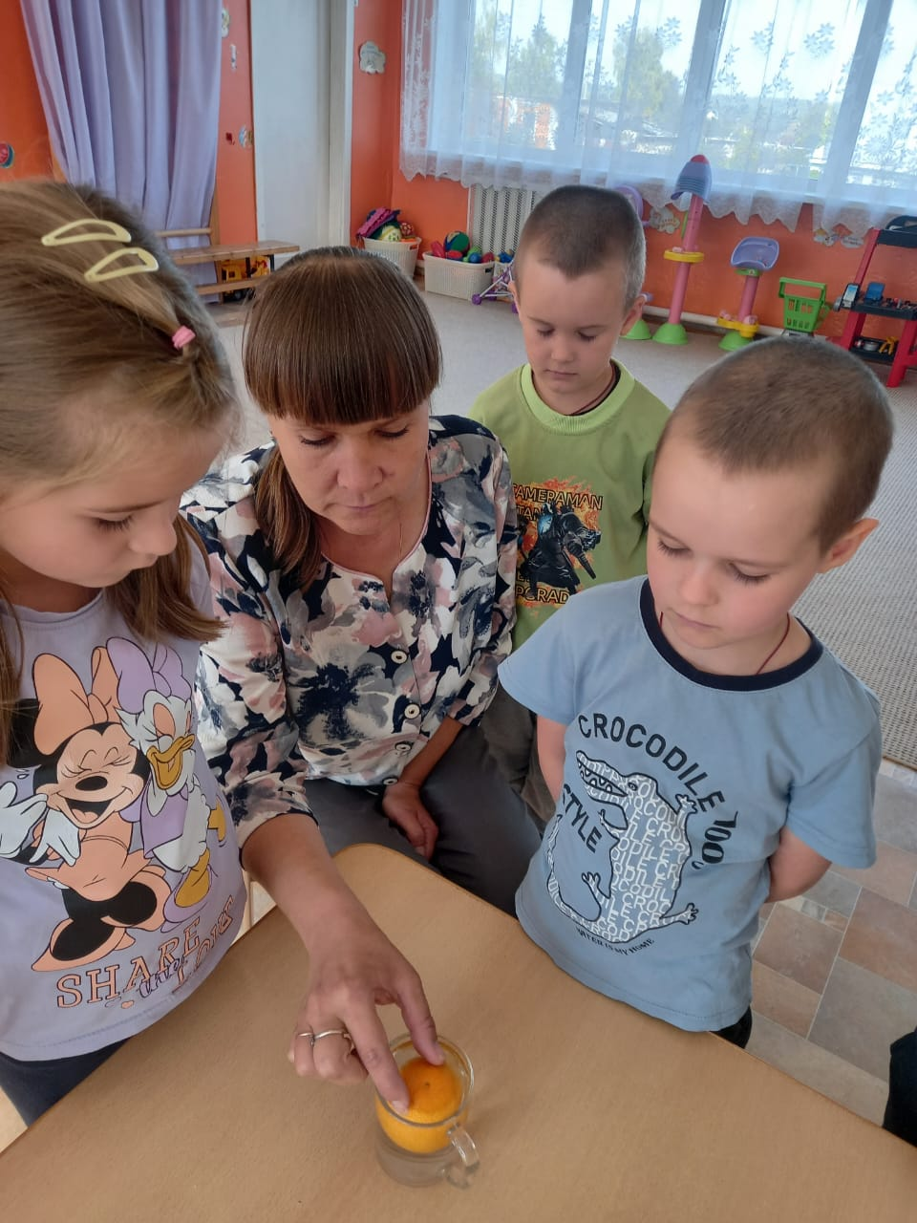

 Опыты сопровождаются у детей проговариванием и выдвижением множества гипотез-догадок, попытками предугадать ожидаемые результаты. Это положительно сказывается на развитии речи, умении выстраивать сложные предложения, делать выводы. Многократное повторение одних и тех же опытов, свойственное многим детям, вырабатывает у них определенный алгоритм действий, четкость выполнения отдельных операций, аккуратность в работе *(иначе эксперимент может не удаться)*. А вопросы *«Зачем?»*, *«Как?»* и *«Почему?»* требуют уже от воспитателей компетентности в различных областях окружающего нас мира.

Все опыты, которые проводим, фотографируем, выполняем презентации, смотрим вместе с детьми.

В процессе экспериментирования идет развитие всех психических процессов. У ребенка постоянно возникает необходимость совершать операции анализа и синтеза, сравнения и классификации, обобщения и поляризации. Он воспроизводит в речи все увиденное, формулирует обнаруженные закономерности, делает выводы.

Поэтому я стараюсь включать экспериментирование в различные виды деятельности : в игру, труд, прогулки, наблюдения, самостоятельную деятельность. Это способствует поддержанию познавательного интереса детей.

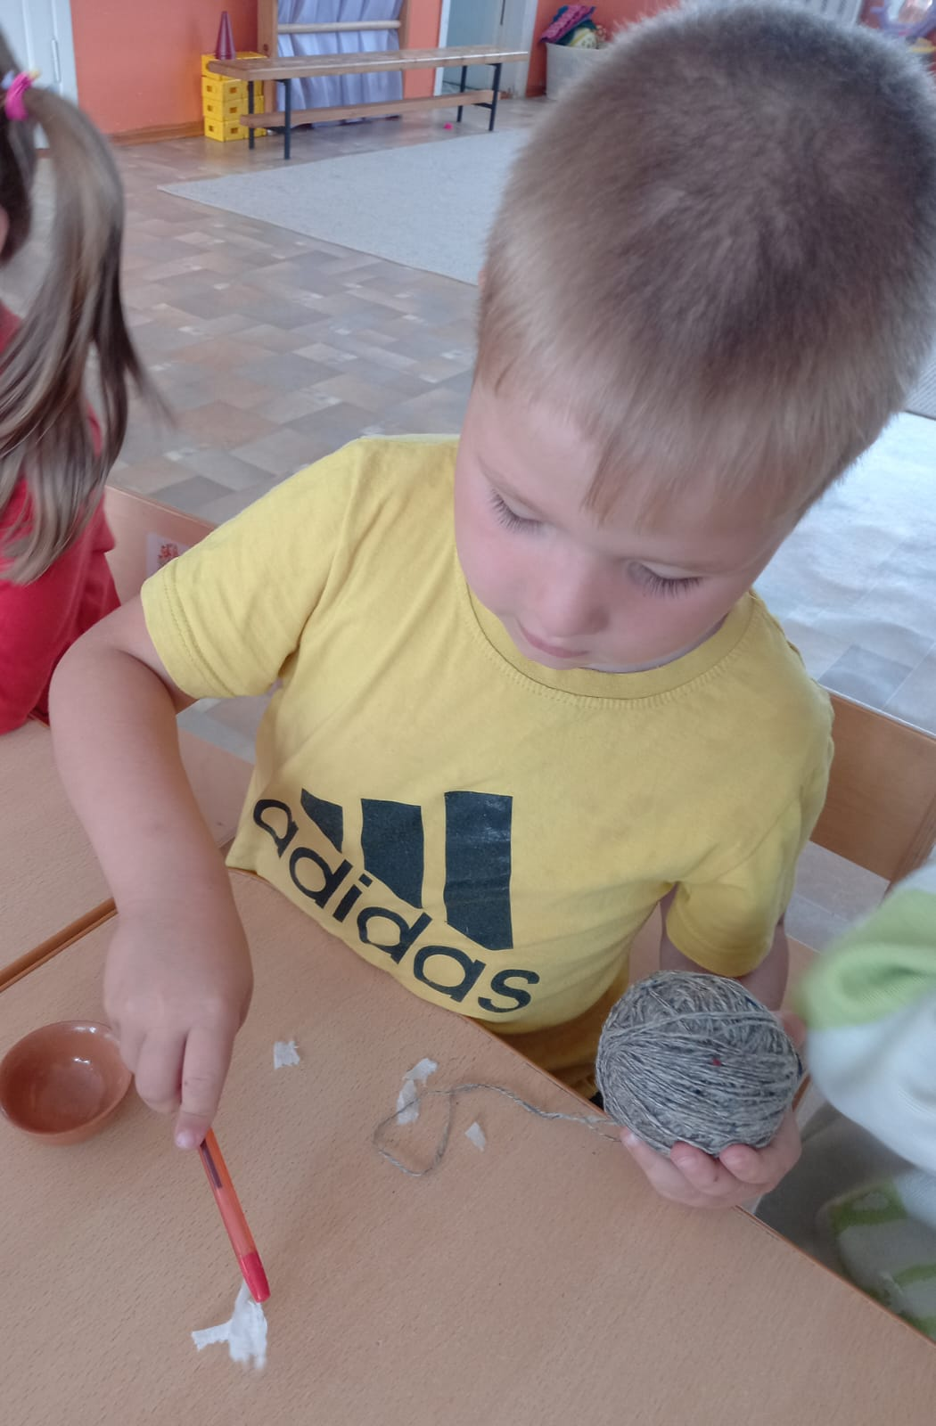

**Опытно** – **экспериментальная** **деятельность** детей соответствует возрасту и возможностям детей. Я знакомлю их со свойствами солнечных лучей, которые нагревают окружающие предметы, испаряют влагу. Изучая свойства песка, малыши делают вывод, что сухой песок светлого цвета, сыпучий, из него нельзя слепить куличик. Мокрый песок темный, из него легко лепить. Наблюдая за ветром, дети приходят к выводу, что при наличии ветра лопасти бумажных вертушек и султанчики вращаются медленно или с ускорением. Знакомясь со свойствами бумаги и ткани, ребята замечают, что бумага рвется. В зависимости от толщины ее можно мять, она намокает в воде. Ткань состоит из ниток, мнется, ее легко стирать, гладить.

Наша работа с детьми направлена на создание условий для сенсорного развития, в ходе чего дети знакомятся с явлениями и объектами природы. В процессе формирования исследовательских действий решается несколько задач: сочетается показ ребенка с активным действием (восприятие на вкус, запах, ощупывание и т. д., сравниваются предметы по внешнему виду. Учим детей рассуждать, делать выводы, сопоставлять факты. Использовать опыт в различных видах деятельности, будь то игровая или практическая.

Часто замечали, как на улице дети пробовали снег на вкус. Мы всегда говорим, что снег нельзя есть, но почему именно, дети не могли понять. Вот мы и решили провести опыт со снегом. Занесли снег в емкости в группу и, когда снег растаял, налили воду в стаканчики и посмотрели через лупу. После такого опыта дети не стали пробовать снег.

Очень интересны и увлекательны опыты с воздухом, так как он не видим. Дети с удовольствием запускают воздушного змея, чтобы увидеть порывы ветра, движение воздушных масс. Набирают в полиэтиленовые мешки воздух и замечают, что они становятся плотными, упругими. Дети младшего возраста дуют через трубочку на поверхность воды, при этом образуются волны и пузыри. А если через трубочку подуть на небольшой предмет, то он начнет двигаться. Интересных объектов для экспериментирования много, всего сейчас не перечислишь. Таким образом, целенаправленная систематическая экспериментальная работа с дошкольниками позволяет выявить и сформировать у детей потребность в постоянной познавательной деятельности, поддерживает интерес и способствует всестороннему развитию.

Соблюдение перечисленных педагогических условий способствует эффективности проведения опытно – экспериментальной работы.

